POWIATOWY URZĄD PRACY
47 – 200 Kędzierzyn – Koźle, ul. Anny 11
tel./fax 077/ 4827041 e-mail: opke@praca.gov.pl

Informacja o sytuacji
na rynku pracy wg stanu
na dzień 31 października 2014r.

Powiat Kędzierzyńsko-Kozielski

Kędzierzyn-Koźle 21.11.2014r.

1.Stopa i poziom bezrobocia.

Stopa bezrobocia w powiecie kędzierzyńsko-kozielskim w październiku 2014r. wynosiła 12,3 % i była taka sama jak w miesiącu poprzednim oraz niższa w ujęciu rocznym o 2,0 %.

Tabela nr 1a - Stopa bezrobocia w kraju , w województwie oraz w powiecie .

Stopa bezrobocia w % | Październik  2013 | Wrzesień  2014 | Październik  2014 | Przyrost/spadek X 2013-X 2014 | Przyrost/spadek IX 2014-X 2014
Kraj | 13,0 | 11,5 | 11,3* | -1,7 | -0,2
Województwo | 13,9 | 12,0 | 11,6* | -2,3 | -0,4
Powiat Kędzierzyn-Koźle | 14,3 | 12,3 | 12,3 | -2,0 | 0,0
*szacunek bez korekty GUS
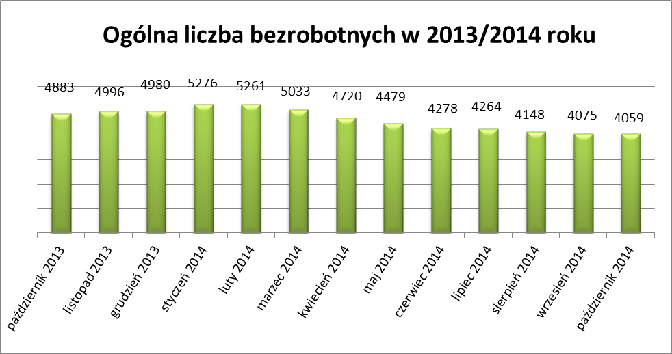
Liczba bezrobotnych zarejestrowanych w Powiatowym Urzędzie Pracy w Kędzierzynie-Koźlu, w dniu 31 października 2014r. wynosiła 4059 osób i była niższa w ujęciu miesięcznym o 16 osób oraz w ujęciu rocznym o 824 osoby.

W miesiącu październiku 2014r. odnotowano wzrost osób bezrobotnych w trzech gminach powiatu kędzierzyńsko-kozielskiego ( gminy : Bierawa ,Cisek i Reńska Wieś) i to wyłącznie w ujęciu miesięcznym.

Tabela nr 1b - Bezrobocie na lokalnym rynku pracy z podziałem na gminy.

Miasto/Gmina | Październik 2013 |  | Wrzesień 2014 |  | Październik 2014 |  | Przyrost/spadek X 2013 – X 2014 |  | Przyrost/spadek IX 2014 -X 2014
Miasto/Gmina | Ogółem | Kobiety | Ogółem | Kobiety | Ogółem | Kobiety | Ogółem | Kobiety | Ogółem | Kobiety
Ogółem | 4883 | 2632 | 4075 | 2242 | 4059 | 2211 | -824 | -421 | -16 | -31
Kędzierzyn-Koźle | 3545 | 1849 | 2911 | 1570 | 2882 | 1546 | -663 | -303 | -29 | -24
Bierawa | 307 | 191 | 267 | 167 | 275 | 164 | -32 | -27 | 8 | -3
Cisek | 195 | 112 | 144 | 87 | 150 | 88 | -45 | -24 | 6 | 1
Pawłowiczki | 326 | 188 | 308 | 174 | 304 | 169 | -22 | -19 | -4 | -5
Polska Cerekiew | 217 | 123 | 183 | 96 | 182 | 99 | -35 | -24 | -1 | 3
Reńska Wieś | 293 | 169 | 262 | 148 | 266 | 145 | -27 | -24 | 4 | -3

2.Struktura bezrobotnych.

W październiku 2014r. w ujęciu miesięcznym odnotowano wzrost osób bezrobotnych w trzech kategoriach:
- niepełnosprawni
- powyżej 50 roku
- osoby , które po odbyciu kary pozbawienia wolności nie podjęły zatrudnienia

W ujęciu rocznym wzrost osób bezrobotnych odnotowano ponownie w kategoriach : niepełnosprawni
( wzrost o 2 osoby ) oraz osób, które po odbyciu kary pozbawienia wolności nie podjęły zatrudnienia
( wzrost również o 2 osoby).

T Tabela nr 2a - Zmiany zachodzące na lokalnym rynku pracy w wybranych kategoriach bezrobotnych.

Wybrane kategorie bezrobotnych | Październik 2013 |  | Wrzesień 2014 |  | Październik 2014 |  | Przyrost/spadek X 2013 - X 2014 |  | Przyrost/spadek IX 2014 – X 2014
Wybrane kategorie bezrobotnych | Ogółem | Kobiety | Ogółem | Kobiety | Ogółem | Kobiety | Ogółem | Kobiety | Ogółem | Kobiety
Stan bezrobotnych na koniec m-ca | 4883 | 2632 | 4075 | 2242 | 4059 | 2211 | -824 | -421 | -16 | -31
z prawem do zasiłku | 488 | 239 | 386 | 211 | 386 | 208 | -102 | -31 | 0 | -3
zwolnione z przyczyn dot. zakładu pracy | 210 | 111 | 212 | 135 | 214 | 128 | 4 | 17 | 2 | -7
Osoby będące w szczególnej sytuacji na rynku pracy
Do 25 roku życia | 895 | 516 | 662 | 395 | 654 | 394 | -241 | -122 | -8 | -1
Długotrwale bezrobotne | 2614 | 1513 | 2411 | 1365 | 2373 | 1348 | -241 | -165 | -38 | -17
Kobiety, które nie podjęły zatrudnienia po urodzeniu dziecka |  | 647 |  | 598 |  | 590 |  | -57 |  | -8
Powyżej 50 roku życia | 1303 | 512 | 1245 | 505 | 1258 | 508 | -45 | -4 | 13 | 3
Bez kwalifikacji zawodowych | 1947 | 1060 | 1594 | 874 | 1588 | 875 | -359 | -185 | -6 | 1
Bez doświadczenia zawodowego | 1218 | 718 | 975 | 585 | 968 | 584 | -250 | -134 | -7 | -1
Bez wykształcenia średniego | 3058 | 1422 | 2604 | 1244 | 2623 | 1247 | -435 | -175 | 19 | 3
Samotnie wychowujące co najmniej jedno dziecko do 18 roku życia | 591 | 512 | 547 | 477 | 535 | 467 | -56 | -45 | -12 | -10
Które po odbyciu kary pozbawienia wolności nie podjęły zatrudnienia | 101 | 9 | 101 | 6 | 103 | 5 | 2 | -4 | 2 | -1
Niepełnosprawni | 315 | 168 | 315 | 160 | 317 | 157 | 2 | -11 | 2 | -3
Po zakończeniu realizacji kontraktu socjalnego | 0 | 0 | 0 | 0 | 0 | 0 | 0 | 0 | 0 | 0

3.Ruch bezrobotnych .

W październiku 2014r w stosunku do miesiąca poprzedniego nastąpił spadek rejestracji (o 50 osób ) oraz liczby wyłączeń z ewidencji (o 107 osób) .
Wskaźnik płynności rynku pracy , liczony jako stosunek liczby bezrobotnych podejmujących pracę
do liczby nowo zarejestrowanych w październiku 2014r. wyniósł 59,2% gdy we wrześniu 2014r.
63,2 %.

Tabela nr 3a – Napływ i odpływ bezrobotnych.

Napływ i odpływ bezrobotnych w 2014r. | Wrzesień 2014 | Październik 2014 | Przyrost/spadek | Narastająco w 2014r.
NAPŁYW (rejestracje)

Ogółem | 513 | 463 | -50 | 4246
Kobiety | 306 | 209 | -97 | 2085
ODPŁYW (wyłączenia)

Ogółem | 586 | 479 | -107 | 5167
Kobiety | 324 | 240 | -84 | 2556
w tym podjęcia pracy | 324 | 274 | -50 | 2411

W październiku 2014r najwięcej osób zarejestrowało się z następujących branż :
- Handel hurtowy i detaliczny, naprawy pojazdów samochodowych włączając motocykle – 83 osoby
- Przetwórstwo przemysłowe – 74 osoby
- Budownictwo – 42 osoby

W dziesięciu branżach liczba osób rejestrujących jest większa niż w poprzednim miesiącu
oraz w dziesięciu branżach mniejsza. Największy wzrost rejestrujących się bezrobotnych odnotowano w branży przetwórstwo przemysłowe.

Tabela nr 3b – Bezrobotni rejestrujący się wg rodzaju działalności ostatniego miejsca pracy.

Sekcja PKD | Bezrobotni rejestrujący się  we wrześniu 2014r. | Bezrobotni rejestrujący się  w październiku 2014r. | Przyrost/spadek
Handel hurtowy i detaliczny, naprawy pojazdów samochodowych włączając motocykle | 84 | 83 | -1
Przetwórstwo przemysłowe | 57 | 74 | 17
Budownictwo | 38 | 42 | 4
Administracja publiczna i obrona narodowa; obowiązkowe zabezpieczenia społeczne | 34 | 38 | 4
Działalność związana z zakwaterowaniem i usługami gastronomicznymi | 12 | 23 | 11
Działalność w zakresie usług administrowania i działalność wspierająca | 29 | 22 | -7
Pozostała działalność usługowa | 39 | 19 | -20
Działalność profesjonalna, naukowa i techniczna | 16 | 18 | 2
Edukacja | 20 | 12 | -8
Transport i gospodarka magazynowa | 19 | 12 | -7
Rolnictwo, leśnictwo, łowiectwo i rybactwo | 6 | 8 | 2
Opieka zdrowia i pomoc społeczna | 16 | 6 | -10
Działalność finansowa i ubezpieczeniowa | 2 | 6 | 4
Działalność związana z obsługą rynku nieruchomości | 3 | 6 | 3
Działalność związana z kulturą , rozrywką i rekreacją | 1 | 2 | 1
Dostawa wody i gospodarowanie ściekami i odpadami  oraz działalność związana z rekultywacją | 0 | 2 | 2
Górnictwo i wydobywanie | 3 | 1 | -2
Informacja i komunikacja | 2 | 1 | -1
Wytwarzanie i zaopatrywanie w energię elektryczną, gaz, parę wodną, gorącą wodę i powietrze do układów klimatyzacyjnych | 2 | 1 | -1
Gospodarstwo domowe pracowników zatrudniające; gospodarstwa domowe produkujące wyroby i świadczące usługi na własne potrzeby | 1 | 0 | -1
Organizacje i zespoły eksterytorialne | 0 | 0 | 0

Branże , w których liczba rejestrujących się bezrobotnych | Październik 2014r
rośnie | 10
bez zmian | 1
spada | 10

Najwięcej osób zarejestrowanych w miesiącu październiku 2014r. to osoby nie posiadające żadnego zawodu oraz specjalności (75 osób ) a także sprzedawcy (52 osoby) oraz ślusarze (19 osób) .

Tabela nr 3c – Bezrobotni rejestrujący się wg zawodu i specjalności

Zawody i specjalności |  | Liczba osób rejestrujących się w październiku 2014 r.
Nazwa | Kod | Liczba osób rejestrujących się w październiku 2014 r.
Sprzedawca | 522301 | 52
Ślusarz | 722204 | 19
Robotnik gospodarczy | 515303 | 16
Murarz | 711202 | 15
Kucharz małej gastronomii | 512002 | 14
Robotnik budowlany | 931301 | 11
.

4.Oferty pracy .

W październiku 2014r. do Powiatowego Urzędu Pracy w Kędzierzynie-Koźlu zgłoszono189 ofert pracy , mniej w ujęciu miesięcznym o 26 ofert pracy oraz więcej w ujęciu rocznym o 14 ofert pracy .
Zgłoszone oferty pracy dotyczyły między innymi:
- 42 – miejsca pracy subsydiowanej, tj. 22,2% wszystkich ofert
- 147 – miejsc pracy niesubsydiowanej, tj. 77,8% wszystkich ofert
Oferty pracy pochodziły z następujących sektorów:
- 172 - z sektora niepublicznego, tj. 91,0% wszystkich ofert
- 17 - z sektora publicznego, tj. 9,0% wszystkich ofert
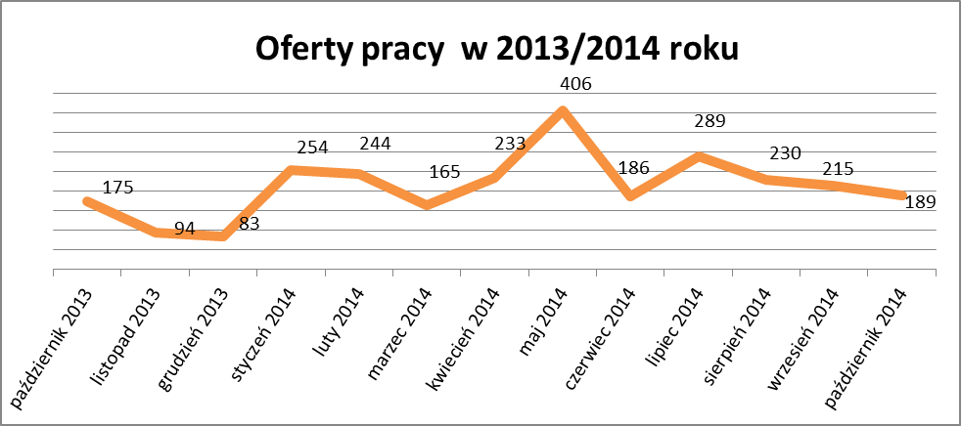

W październiku 2014r. najwięcej ofert pracy zgłoszono następujących branżach:
- Handel hurtowy i detaliczny, naprawy pojazdów samochodowych włączając motocykle
- Działalność profesjonalna, naukowa i techniczna
- Budownictwo

Tabela nr 4 – Oferty pracy

Sekcja PKD | Oferty pracy  w październiku 2014  (ilość stanowisk) | Oferty pracy  narastająco  bez aktywnych form  w 2014r.
Handel hurtowy i detaliczny, naprawy pojazdów samochodowych włączając motocykle | 38 | 238
Działalność profesjonalna, naukowa i techniczna | 35 | 357
Budownictwo | 26 | 202
Przetwórstwo przemysłowe | 23 | 181
Transport i gospodarka magazynowa | 13 | 142
Działalność związana z zakwaterowaniem i usługami gastronomicznymi | 9 | 72
Działalność związana z kulturą , rozrywką i rekreacją | 8 | 42
Pozostała działalność usługowa | 7 | 29
Edukacja | 5 | 56
Wytwarzanie i zaopatrywanie w energię elektryczną, gaz, parę wodną, gorącą wodę i powietrze do układów klimatyzacyjnych | 2 | 2
Rolnictwo, leśnictwo, łowiectwo i rybactwo | 2 | 14
Administracja publiczna i obrona narodowa; obowiązkowe zabezpieczenia społeczne | 1 | 8
Działalność związana z obsługą rynku nieruchomości | 1 | 6
Górnictwo i wydobywanie | 0 | 12
Dostawa wody i gospodarowanie ściekami i odpadami  oraz działalność związana z rekultywacją | 0 | 10
Informacja i komunikacja | 0 | 9
Opieka zdrowia i pomoc społeczna | 0 | 14
Działalność w zakresie usług administrowania i działalność wspierająca | 0 | 6
Działalność finansowa i ubezpieczeniowa | 0 | 60
Gospodarstwo domowe pracowników zatrudniające; gospodarstwa domowe produkujące wyroby i świadczące usługi na własne potrzeby | - | -
Organizacje i zespoły eksterytorialne | - | -

